Водители велосипедов и скутеров должны пропускать пешеходов!
Вне перекрестка при пересечении велосипедной дорожки с автомобильной дорогой водитель велосипеда или скутера должен уступить дорогу транспортным средствам, движущимся по этой дороге, т.е. ждать, пока по дороге не проедут все автомобили.
Велосипед или скутер, также как и любое другое транспортное средство, должен снизить скорость или остановиться перед переходом, чтобы пропустить пешеходов.
Запрещается буксировка велосипедов и мопедов, а также велосипедами и мопедами, кроме буксировки прицепа, предназначенного для эксплуатации с велосипедом или мопедом.
Наказание за нарушение ПДД.
Водители мопедов, скутеров приравнены к полноценным участникам дорожного движения и ответственность за нарушения Правил дорожного движения применяется к ним в соответствии с КоАП РФ на общих основаниях. Например, часть 1 статьи 12.7 КоАП РФ (Управление ТС водителем не имеющим права управления ТС) влечет наложение административного штрафа в размере от 5 тысяч до 15 тысяч рублей.
Часть 1 статьи 12.8 КоАП РФ (Управление ТС водителем, находящимся в состоянии опьянения) влечет наложение административного штрафа в размере 30 тысяч рублей с лишением права управления ТС на срок 18-24 месяца.
Для велосипедистов предназначена особенная статья 12.29 КоАП РФ, предусматривающая штрафы за нарушение правил:
Часть 2. Нарушение Правил дорожного движения лицом, управляющим велосипедом... влечет наложение административного штрафа в размере восьмисот рублей.
Часть 3. Нарушение Правил дорожного движения лицами, указанными в части 2 настоящей статьи, совершенное в состоянии опьянения, влечет наложение административного штрафа в размере от
одной тысячи до одной тысячи пятисот рублей.
Однако есть в КоАП и еще одна статья, действие которой также распространяется на велосипедистов: статья 12.30 КоАП РФ «Нарушение Правил дорожного движения пешеходом или иным участником дорожного движения, повлекшее создание помех в движении транспортных средств либо причинение легкого или средней тяжести вреда здоровью потерпевшего»:
Часть 1. Нарушение ПДД ….., повлекшее создание помех в движении транспортных средств, - влечет наложение административного штрафа в размере одной тысячи рублей.
Часть 2. Нарушение ПДД ……, повлекшее по неосторожности причинение легкого или средней тяжести вреда здоровью потерпевшего, - влечет наложение административного штрафа в размере от одной тысячи до одной тысячи пятисот рублей.
ОАУСО «Боровичский КЦСО»

ПАМЯТКА
«Я – водитель велосипеда, мопеда, скутера»

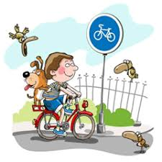

С какого возраста разрешено движение на дорогах?
Управлять велосипедом при движении по дорогам разрешается лицам не моложе 14 лет, а мопедом - не моложе 16 лет.
Тротуары и обочины относятся к дорогам, поэтому лицам до 14 лет по ним передвигаться нельзя.
Лицам,, достигшим шестнадцатилетнего возраста, при наличии прав управления («водительских прав» (с мая 2014 г.) можно управлять транспортными средствами категории "M" (мопеды и легкие квадрициклы) и подкатегории "A1"(мотоциклы с рабочим объемом двигателя внутреннего сгорания, не превышающим 125 кубических сантиметров, и максимальной мощностью, не превышающей 11 киловатт).
Где разрешено ездить?
Можно:
- если есть велосипедная дорожка – то только по ней (в этом случае по проезжей части нельзя),
- если нет велосипедной дорожки - по проезжей части в один ряд возможно правее,
- допускается движение по обочине, если это не создает помех пешеходам.
Нельзя:
- на автомагистралях,
- по разделительным полосам проезжей части,
- по тротуарам. Велосипедисты и скутеристы – водители, а не пешеходы!
- по пешеходным дорожкам,
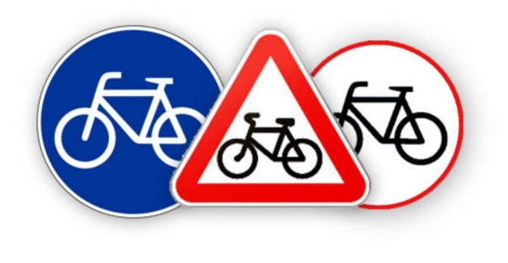
- по пешеходным переходам.
Если Вы хотите двигаться по тротуару, пешеходной дорожке, пешеходному переходу, то Вам необходимо слезть с велосипеда или скутера. Человек, ведущий велосипед или скутер является пешеходом.

Как правильно ездить?
Движение на велосипеде или скутере осуществляется в попутном направлении транспортным средствам. Навстречу транспортным средствам двигается только пешеход!
Водитель скутера в обязательном порядке движется по дороге в застегнутом мотошлеме.
В светлое время суток на всех движущихся транспортных средствах с целью их обозначения должны включаться фары ближнего света или дневные ходовые огни.
Нельзя управлять велосипедом или скутером не держась за руль.
На велосипеде и скутере нельзя перевозить пассажиров, кроме ребенка в возрасте до 7 лет на дополнительном сиденье, оборудованном подножками. Любой скутер - одноместное транспортное средство. И даже если на нем есть 2 места для сидения, то перевозить на втором месте можно только маленького ребенка.
Нельзя перевозить груз, который выступает более чем на 0,5 м по длине или ширине за габариты, или груз, мешающий управлению.
Водитель велосипеда или скутера должен подавать сигналы поворота перед началом движения, перестроением, поворотом и остановкой.
Поскольку световыми указателями поворота велосипеды не оборудуются, сигналы необходимо подавать рукой. Соответственно, сигналу левого поворота соответствует вытянутая в сторону левая рука, сигналу правого поворота - вытянутая правая рука. Сигналы поворота необходимо подавать заблаговременно до начала поворота. Вернуть руку на руль можно непосредственно перед началом поворота. Нельзя поворачивать налево или разворачиваться, если на дороге в данном направлении есть 2 или более полос, или на дороге есть трамвайные пути. Чтобы повернуть налево или развернуться необходимо доехать до пешеходного перехода, слезть с велосипеда или скутера, таким образом стать пешеходом, после перехода дороги по пешеходному переходу вновь сесть на велосипед или скутер и продолжить движение.

